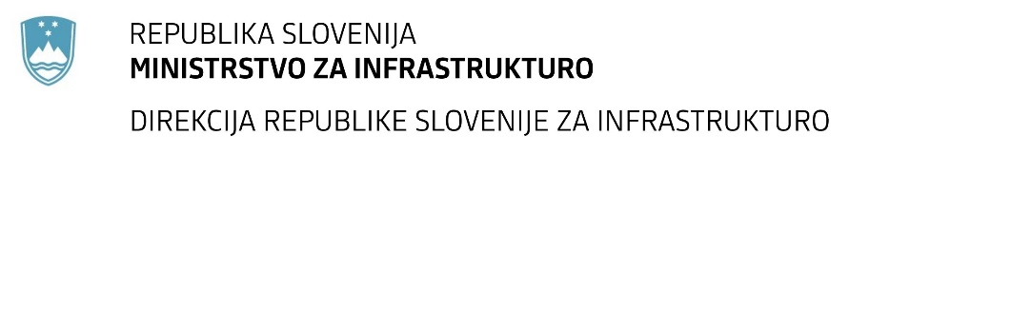

Številka: | 43001-350/2021-01 |  | Oznaka naročila: | A-155/21 S
Datum: | 8. 10. 2021 |  | MFERAC: | 2431-21-001320/0

SPREMEMBA ROKA ZA ODDAJO IN ODPIRANJE PONUDB
za javno naročilo

Koncesija za izvajanje gospodarske javne službe rednega vzdrževanja in varstva državnih cest, ki so v upravljanju Direkcije RS za infrastrukturo - območje 2

Rok za oddajo ponudb: 8.11.2021 do 10:00

Odpiranje ponudb: 8.11.2021 ob 12:00

Rok za sprejemanje ponudnikovih vprašanj: 14.10.2021 do 12:00

Garancija za resnost ponudbe velja na prvotno predviden rok za odpiranje ponudb.

Spremembe so sestavni del razpisne dokumentacije in jih je potrebno upoštevati pri pripravi ponudbe.

